**爱护胃和肠**

**相关教材内容链接：**

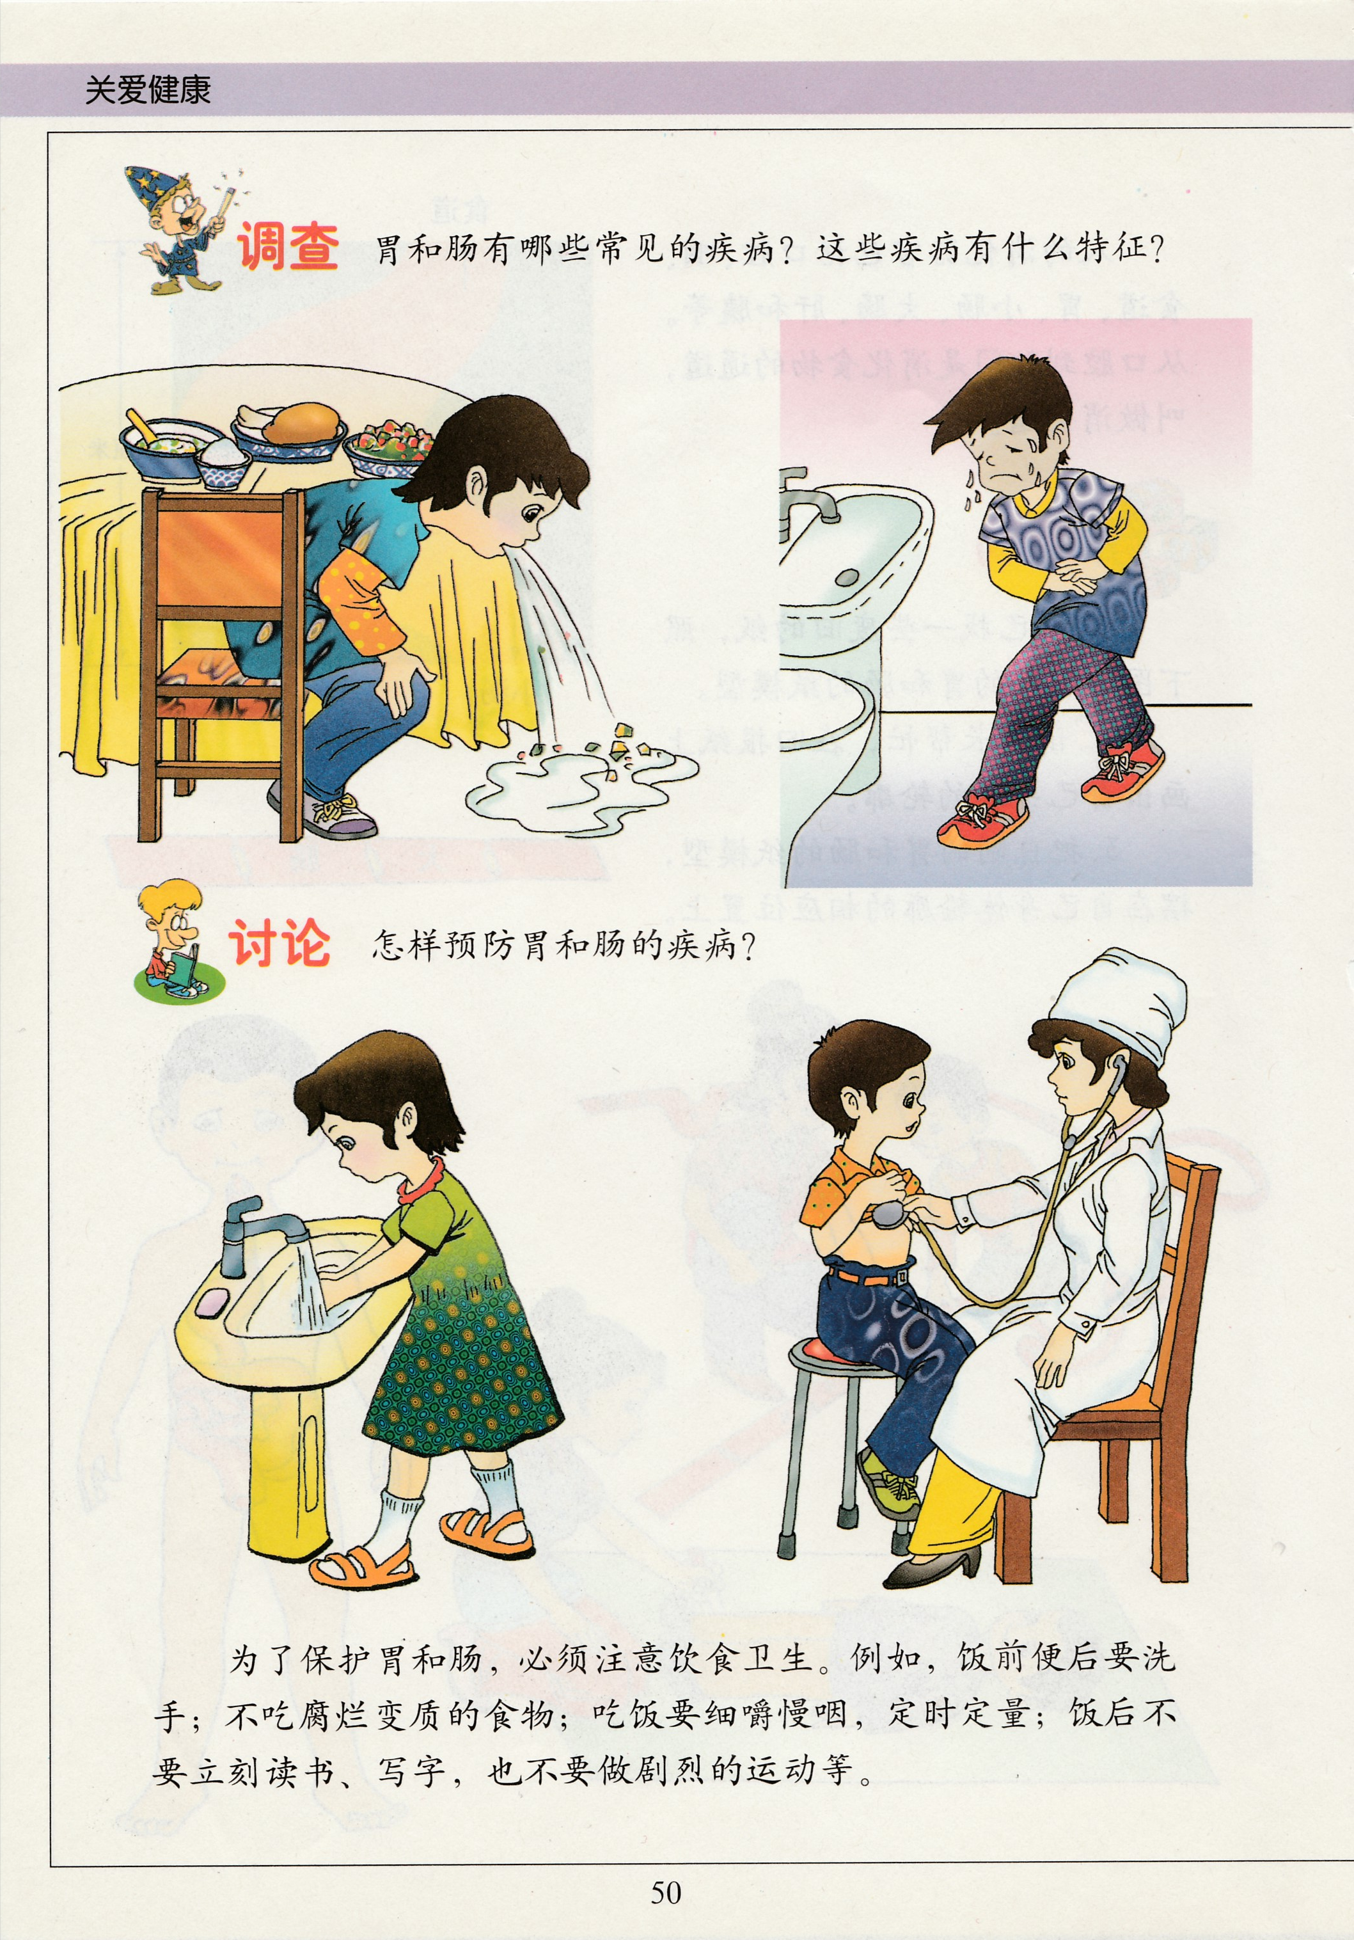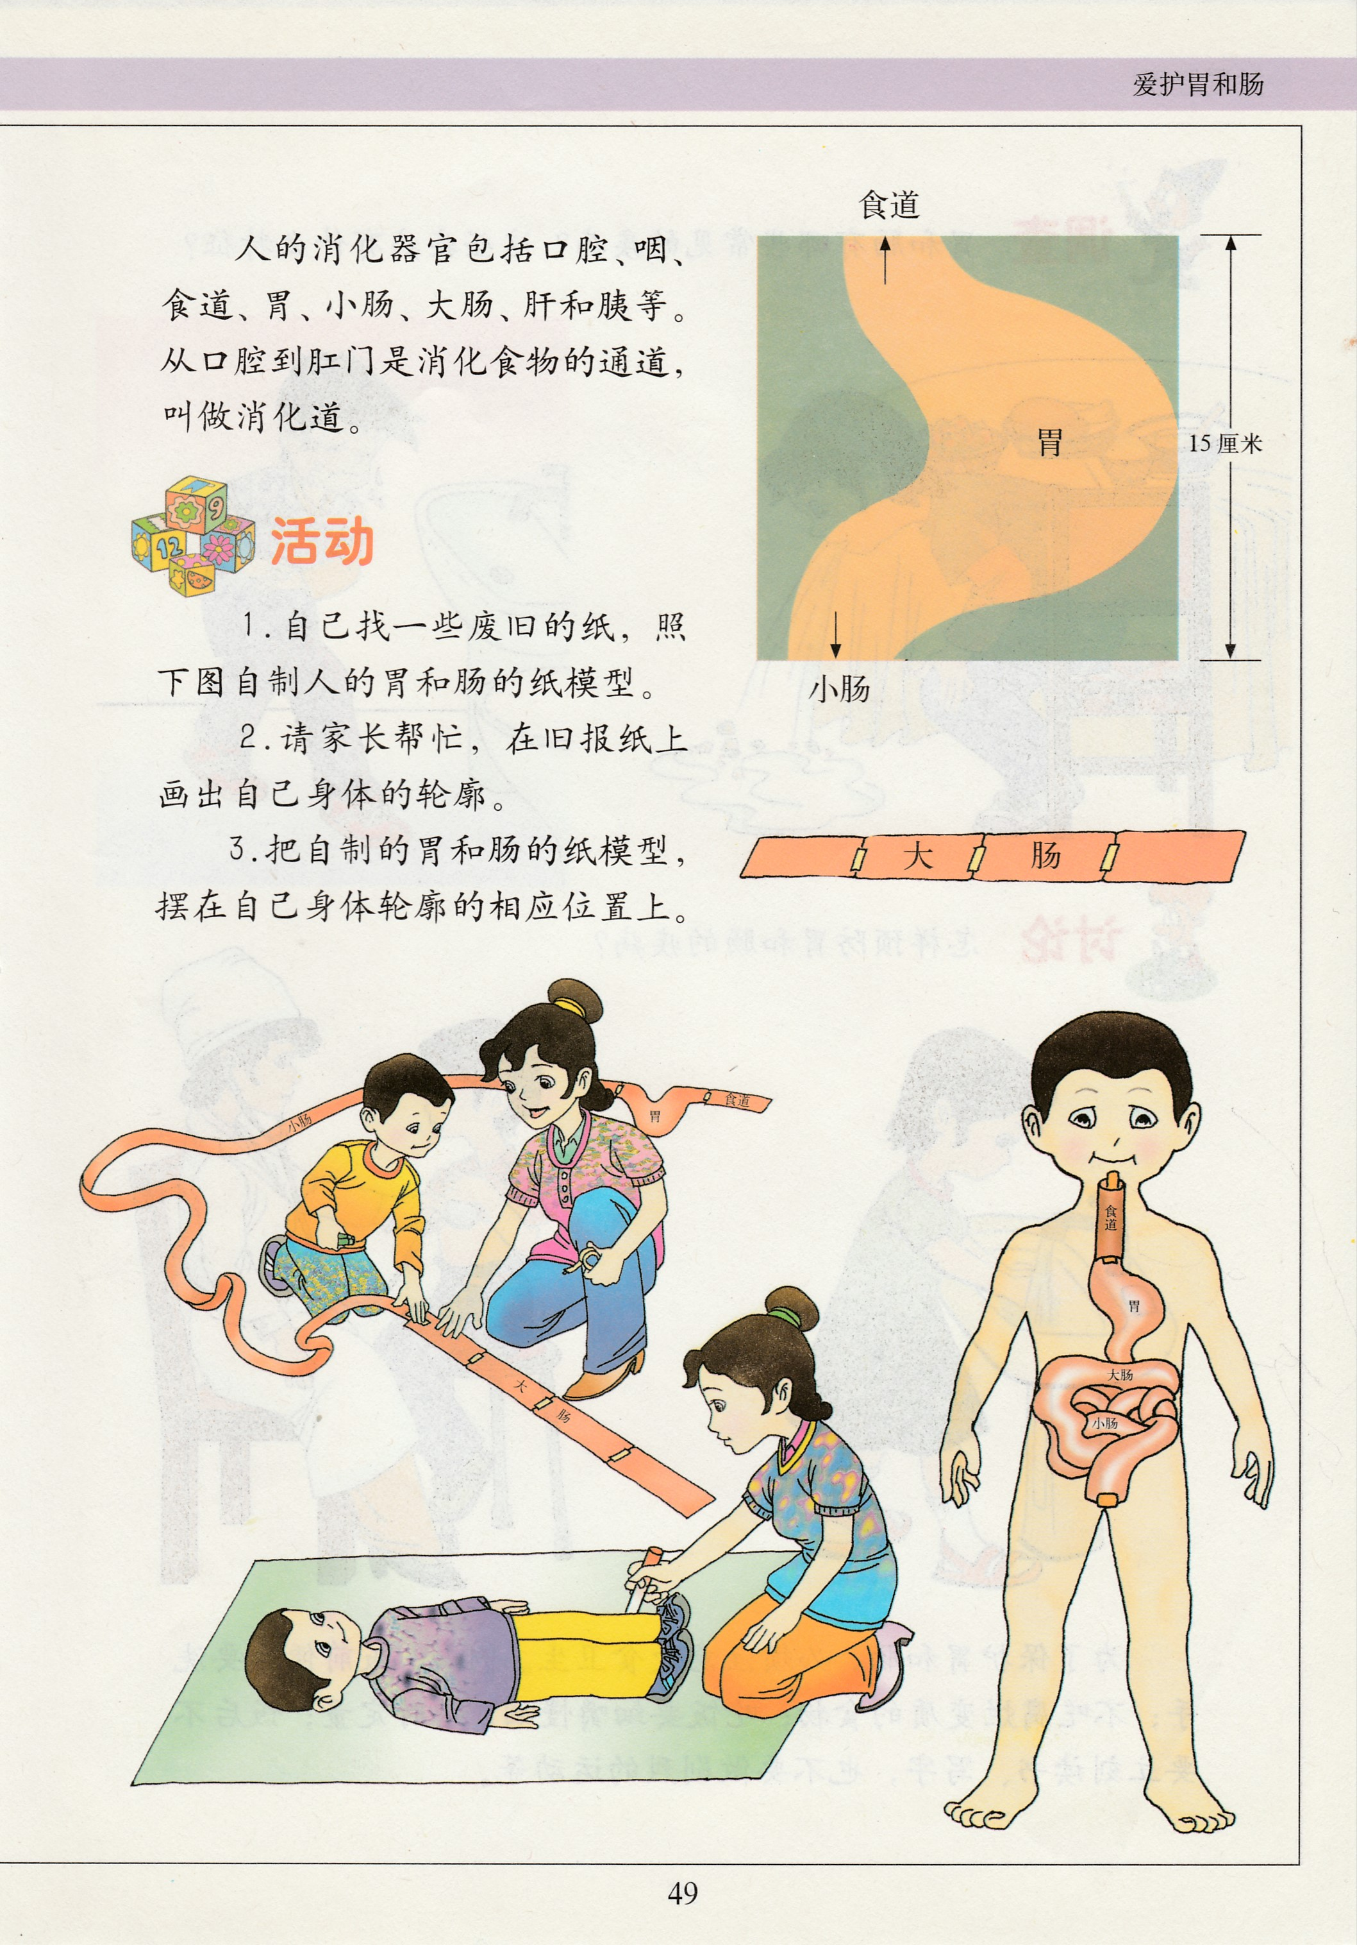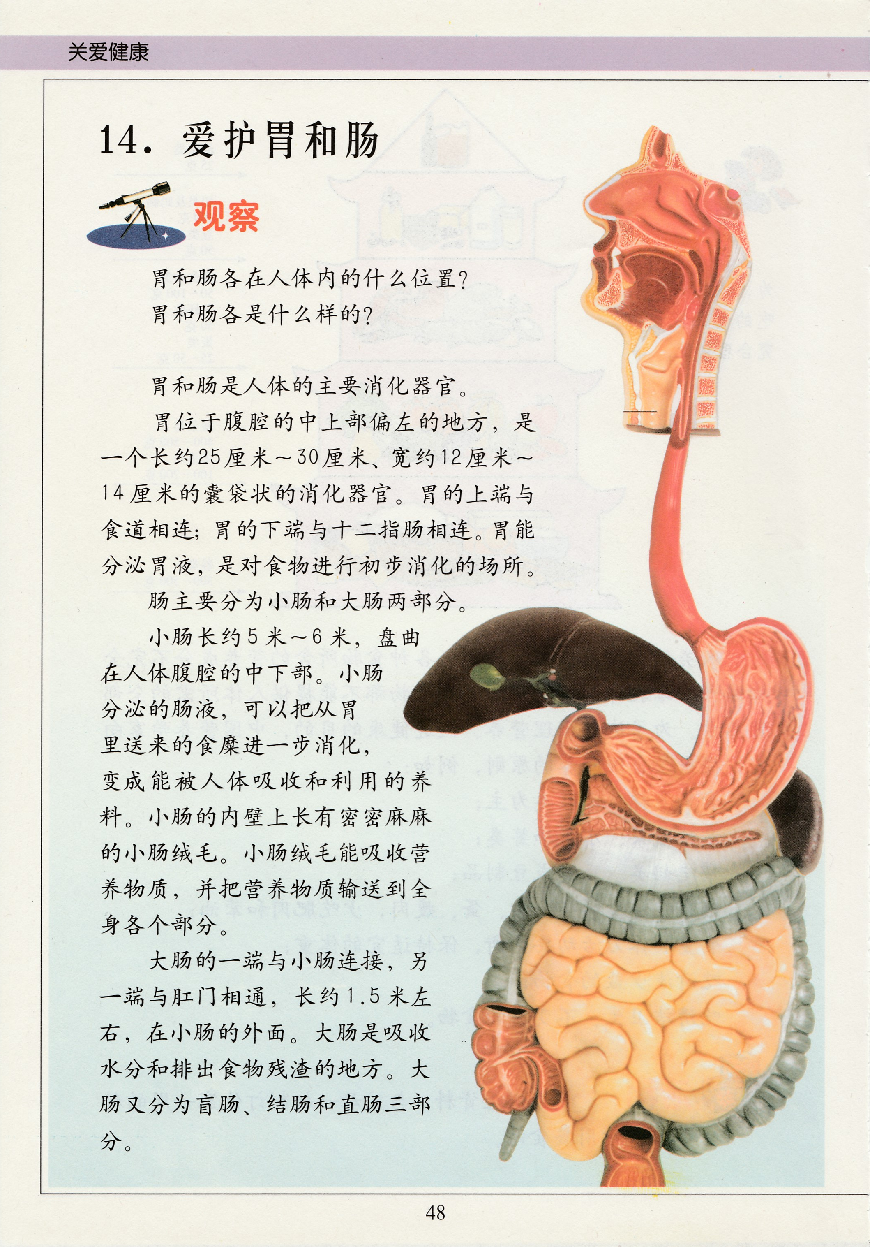同学们，今天学习的内容是首师大版小学科学四年级下册第四单元《关爱健康》第14课《爱护胃和肠》的相关知识。在本课中，通过食物在人体内的旅行，同学们将认识人体消化器官的位置、形状、结构、作用、以及保护好这些器官方法，知道怎样爱护好胃和肠等消化器官，这对同学们生长发育有着重要意义。

**相关视频内容链接：**

如果你想生动的了解这些内容，就打开电脑，上网找到北京数字学校—用教育ID登陆，进去选择小学课程——四年级下册科学，进入之后选择第14课《爱护胃和肠》相关内容，肯定会对你学习本课的知识有所帮助。

**知识要点：**

知道胃和肠是主要消化器官。胃位于人体腹腔中上部偏左；小肠位于人体腹腔中下部。

肠胃疾病一般表现为呕吐、腹痛、腹泻。了解饮食卫生，养成良好的饮食卫生习惯。